附件4

枣庄学院高等学历继续教育学生修改录取信息

所需材料清单

**一、修改姓名、性别、民族、身份证号，需提供以下佐证材料：**

1.本人**手写**书面申请（包括原个人身份信息，现个人身份信息，信息错误原因，信息修改用途等），本人书写“**本人承诺对证明材料的真实性负责，若提供不实信息，后续产生问题均由本人负责并承担相应法律责任**”，本人**签名后摁手印**；

2.考生本人手持身份证正反面拍照图片，保证身份证信息清晰；

3.身份证正反面在同一张纸上的扫描件、户口本本人页扫描件；

4.修改民族、姓名的需提交户籍所在派出所出具的户籍证明；

5.如因为出生日期错误、性别错误、重号、错号等发生的身份证号变更，需提供公安部治安管理局统一格式的《公民身份号码更正证明》，证明需**填写完整**：何时因何原因进行变更，以及发函单位的联系电话；

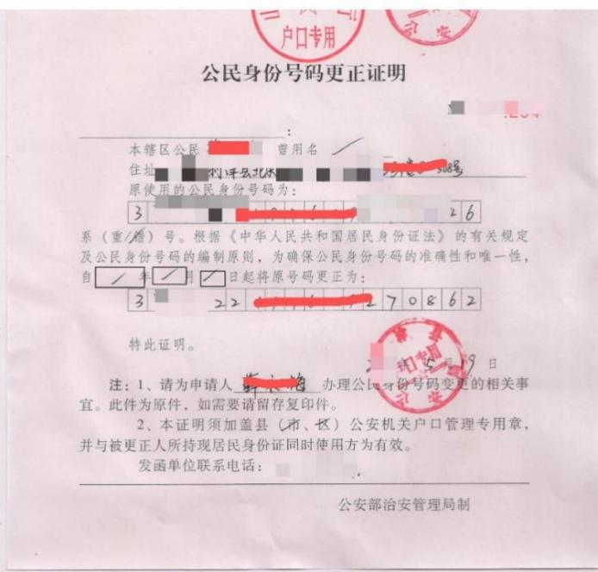

6.如因为双重户口注销发生的身份证号变更，需提供我省制式证明《删除重复户口告知单》。

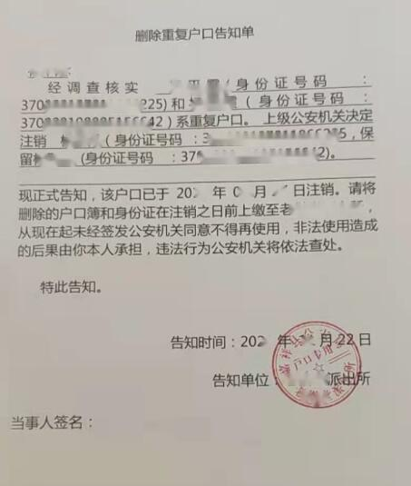

**二、修改政治面貌：需提供身份证正反面在同一张纸上的扫描件、所在党支部或社区开具的证明。**